**erwin Data Modeler**

1. **Giới thiệu**
   1. **Lịch sử của phần mềm**

erwin Data Modeler (viết tắt là erwin nhưng trước đây là ERwin) là phần mềm máy tính để lập mô hình dữ liệu. Ban đầu được phát triển bởi Logic Works, erwin sau đó đã được một loạt công ty mua lại, trước khi bị tách ra bởi công ty cổ phần tư nhân Parallax Capital Partners, công ty đã mua lại và hợp nhất nó thành một thực thể riêng biệt, erwin, Inc., do Giám đốc điều hành Adam quản lý. Famularo.

Công cụ của phần mềm dựa trên phương pháp IDEF1X, mặc dù bây giờ nó cũng hỗ trợ các sơ đồ được hiển thị với ký hiệu kỹ thuật công nghệ thông tin biến thể, cũng như ký hiệu mô hình hóa chiều.

* 1. **Các bước cài đặt**

**Bước 1:** Truy cập vào đường link sau: <https://www.erwin.com/register/129709/>

**Bước 2:** Điền đầy đủ các thông tin vào Form bên dưới rồi nhấn “Download Academic Version”

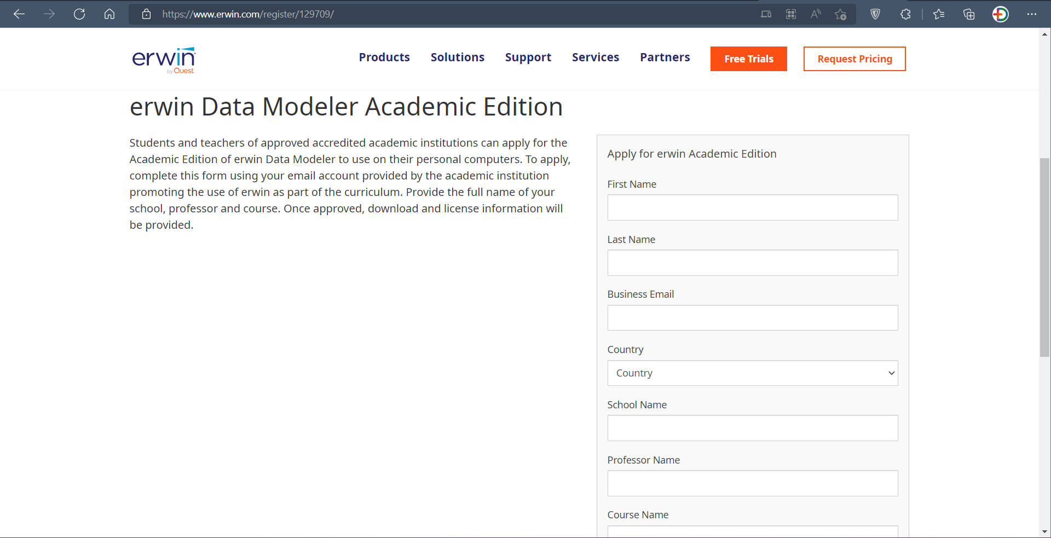

**Bước 3:** Thực hiện theo các bước Step 1 ở trang mới. Sau 24h, Key bản quyền sẽ được gửi tới email.

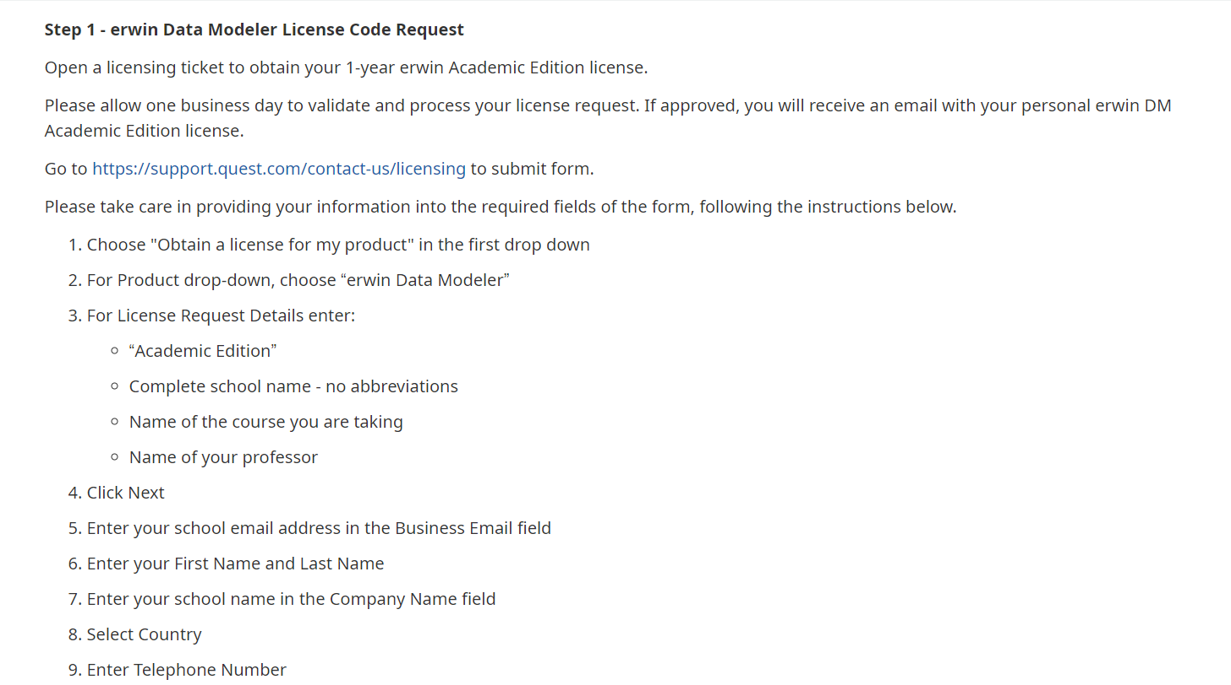

**Bước 4:** Download và cài đặt phần mềm ở Step 2.

* 1. **Giao diện chính của phần mềm**

Đây là giao diện phần mềm khi mới mở

Trên thanh bảng chọn nhấn File -> New, chọn Logical và sau đó nhấn OK. Sau đó màn hình sẽ xuất một Model mới và người dùng có thể thiết kế dữ liệu trên đó.

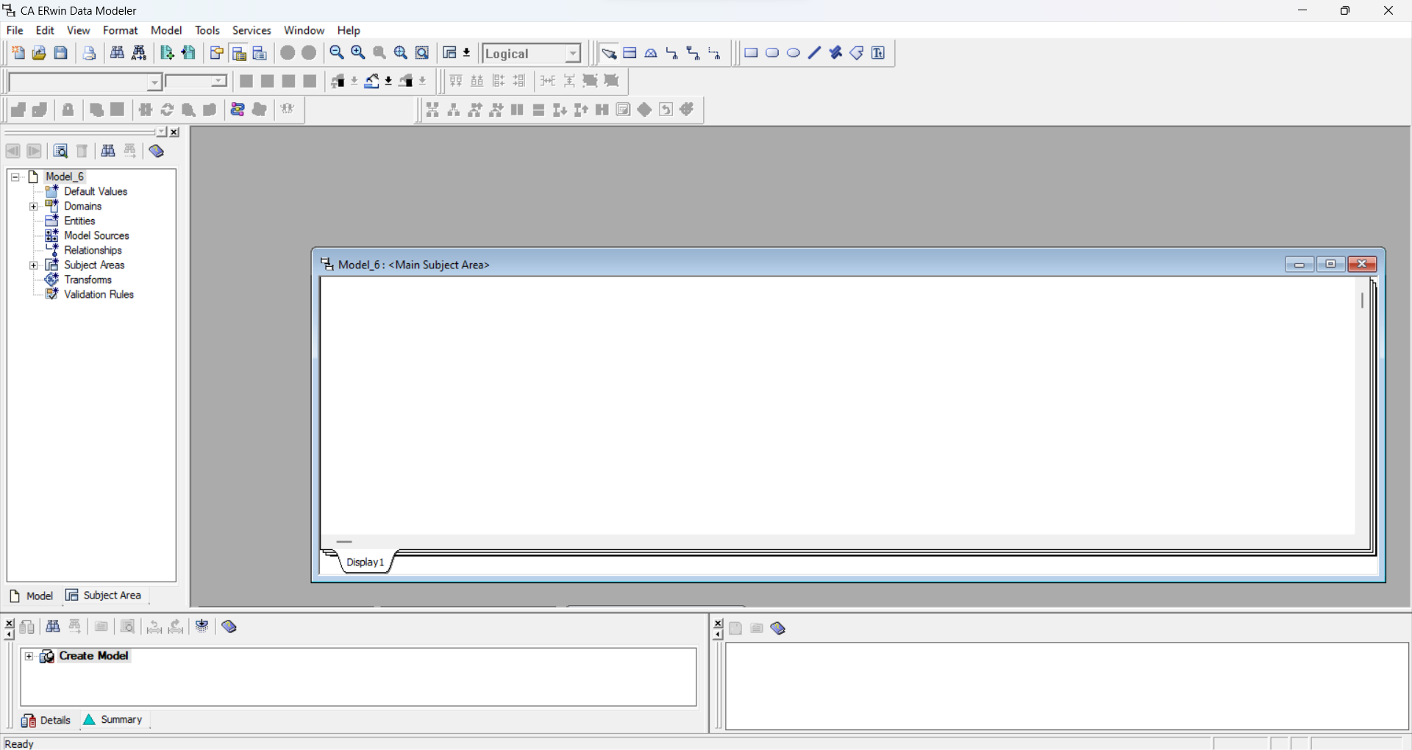

* 1. **Giao diện trong thiết kế dữ liệu theo ký hiệu Crow’s Foot**

Ở bên tay trái có 1 thanh bảng chọn, ở đó sẽ có các Element mà người dùng có thể thêm vào mô hình, trong đó Entities và Relationships là 2 Element được sử dụng nhiều.

Đây là cửa sổ Entity Properties:

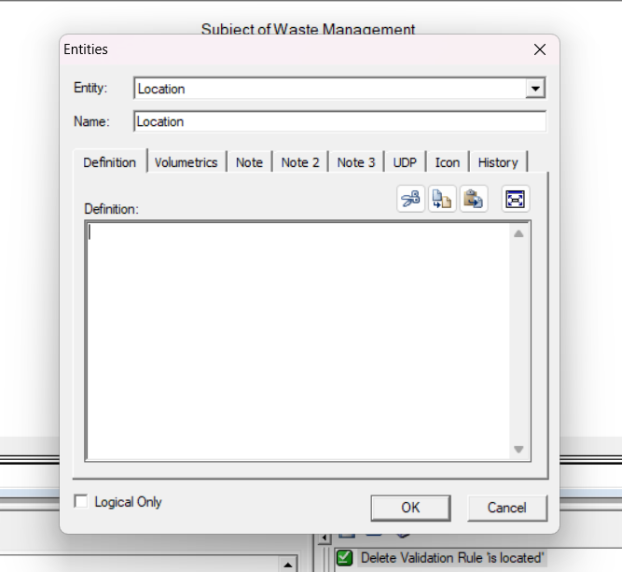

Cửa sổ Attributes:

Cửa sổ Relationship Properties:

1. **Chức năng** 
   1. **Các chức năng chính của phần mềm**

Phần mềm bao gồm các tính năng để sửa đổi mô hình bằng đồ thị, bao gồm các hộp thoại để chỉ định số lượng mối quan hệ-thực thể, ràng buộc cơ sở dữ liệu, chỉ mục và tính duy nhất của dữ liệu.

Đối với mô hình ở mức vật lý, erwin hỗ trợ ba ngôn ngữ mô hình hóa dữ liệu: IDEF1X, IE và DM,

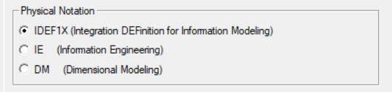

Đối với mô hình ở mức logic, erwin hỗ trợ hai ngôn ngữ mô hình hóa dữ liệu: IDEF1X và IE.

* 1. **Các chức năng trong thiết kế dữ liệu theo ký hiệu Crow’s Foot**

Tạo các thực thể (**Entities**)

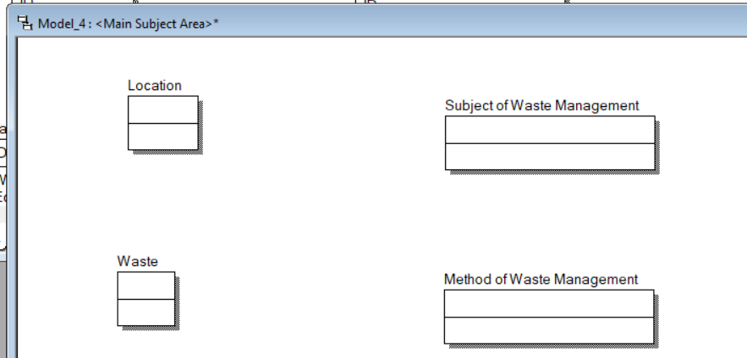

Thêm các thuộc tính (**Attributes**)

Thêm các mối kết hợp (**Relationships**)

1. **Minh họa**

Thực hiện tạo một mô hình thực thể kết hợp (ERM) theo Crow’s Foot:

Bước 1: Từ thanh bảng chọn bên tay trái màn hành, ta nhấn chuột phải vào Entities -> New.

Tạo khoảng 4 Entity rồi Rename lại ta sẽ được kết quả sau:

Bước 2: Thêm các **Attributes** cho **Entities**

Bước 3: Thêm các **Relationships** và **Roles** cho **Entities**

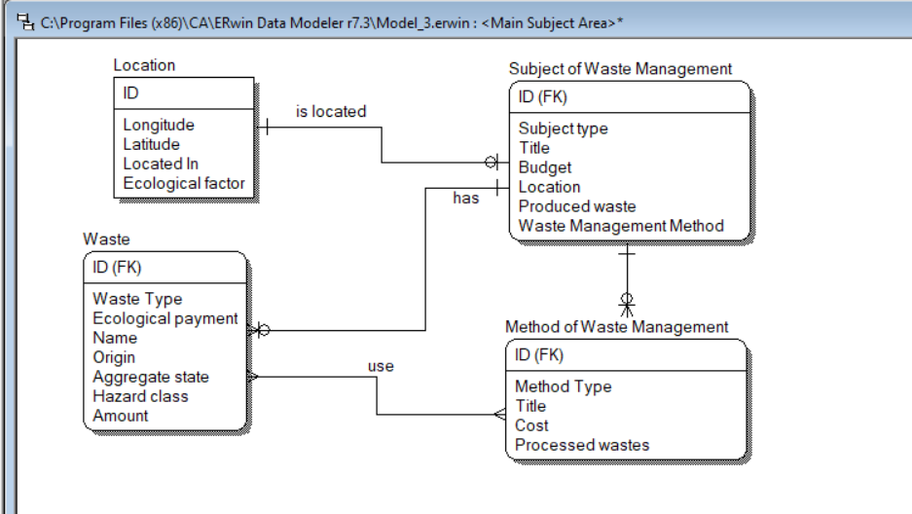

1. **Tài liệu tham khảo**

[[1]](https://en.wikipedia.org/wiki/Erwin_Data_Modeler): erwin Data Modeler - Wikipedia